Baccalauréat Professionnel
« Maintenance des Systèmes de Production Connectés »
ÉPREUVE E2 : Préparation d’une intervention
Sous-épreuve E2-a : Analyse et exploitation de données techniques
SESSION 202_

DOSSIER QUESTIONS-REPONSES
BANC DE POMPES

Matériel autorisé :

- L’usage de la calculatrice avec mode examen actif est autorisé.
- L’usage de calculatrice sans mémoire, « type collège » est autorisé.

Q1 | Etude fonctionnelle | DTR 2/22 à 5/22 | Temps conseillé : 10 min

Q1-1 : Compléter ci-dessous l’actigramme A-0 du système « Motopompe » avec le vocabulaire suivant :

Eau à basse pression et débit nul – Générer un débit et une pression – Energie électrique – Flux hydraulique (Débit Q / Pression p) – Banc de pompes

………………………..
Programme
Ordre
Réglage

………………………..
………………………..

………………………..

Q1-2 : Compléter ci-dessous la chaine d’énergie du système « Banc de pompes » avec le vocabulaire suivant :

Moteur électrique - Accouplement - Pompe – Contacteur

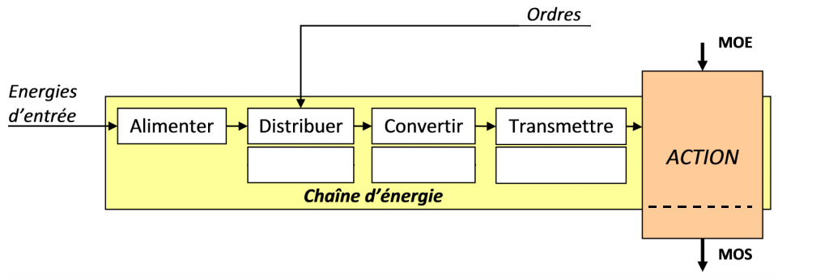

Q2 | Etude de l’historique | DTR 6/22 | Temps conseillé : 20 min

L’étude de l’historique va permettre de déterminer les éléments les plus pénalisants de la motopompe.

Q2-1 : Calculer la somme des temps d’arrêt, des temps d’intervention et le coût total :

 | Détail de l’intervention | Temps d’arrêt | Temps d’intervention | Coût total
4 | Corps de pompe fissuré | 12

 | Détail de l’intervention | Temps d’arrêt | Temps d’intervention | Coût total
7 | Réglage de l’accouplement | 8
8 | Changement de l’accouplement élastique
12 | Changement de l’accouplement élastique
13 | Réglage alignement
25 | Réglage de l’alignement
29 | Liaison moteur pompe HS
 | Total accouplement

 | Détail de l’intervention | Temps d’arrêt | Temps d’intervention | Coût total
16 | Changement 4230 | 2
17 | Changement 4210 | 8
19 | Changement 4230 | 3
21 | Changement 4210 | 5
 | Total joints

 | Détail de l’intervention | Temps d’arrêt | Temps d’intervention | Coût total
6 | Changement 3210 | 6
28 | Changement 3210 | 4
 | Total roulements

Q2-2 : Classer les éléments de la Q2-1, du plus pénalisant au moins pénalisant en termes de temps d’arrêt :

 | Nom de l’élément | Total des temps d’arrêt
1
2
3
4

Elément sur lequel prioriser l’étude de l’amélioration : …………………………………………………………………

Q3 | Etude de l’accouplement | DTR 8/22 et 9/22 | Temps conseillé : 40 min

Afin de réduire les risques de défaillances, le choix d’une construction différente de motopompe est envisagé. Il faut étudier les solutions du point de vue de la liaison moteur / pompe.

Q3-1 : Sur chacun des dessins ci-dessous,

- Entourer en VERT la zone de transmission du mouvement de rotation du moteur à la pompe
- Entourer en ROUGE la zone de liaison assurant la mise et le maintien en position entre le moteur et la pompe

Ancienne motopompe à « accouplement élastique »

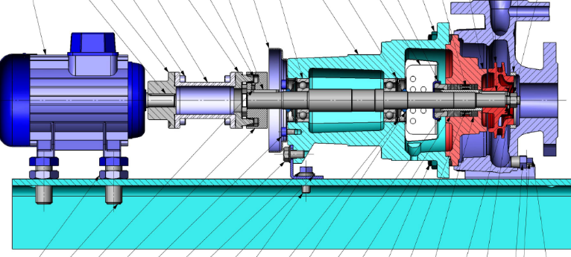

2- Pompe à accouplement magnétique - moteur déporté / aligné

Nouvelle motopompe « monobloc »
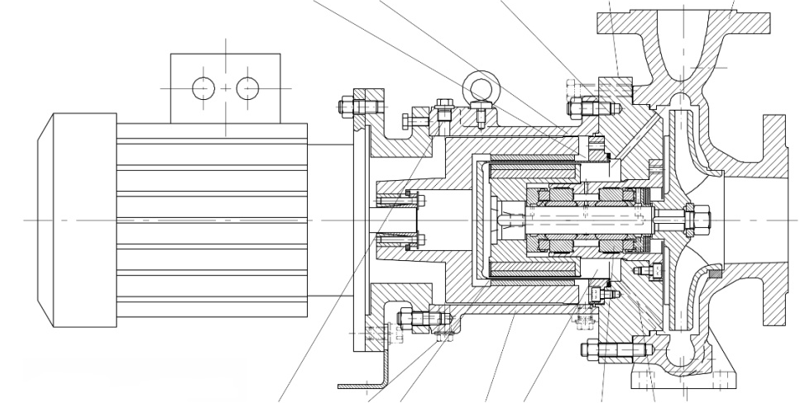

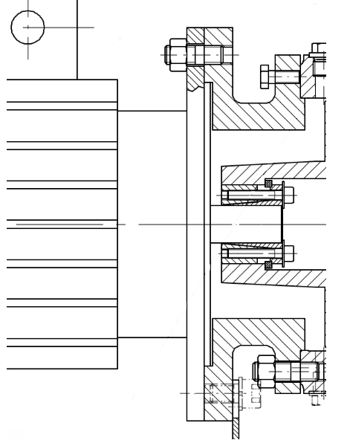Q3-2 : Sur le dessin de détail ci-contre :

- Surligner en ROUGE le contact plan entre le moteur et la pompe ;

- Surligner en BLEU le centrage entre le moteur et la pompe ;

- Entourer en VERT les composants assurant la fixation entre le moteur et la pompe.

Q3-3 : Cocher les solutions permettant :

- La mise en position entre le moteur et la pompe

Centrage long X Centrage court X

- La fixation du moteur sur la pompe

Goujons + écrous X Boulons X Vis X

Q3-4 : Décrire les avantages de la construction dite « monobloc » de la nouvelle motopompe :

___________________________________________________________________________________________

Arbre pompe
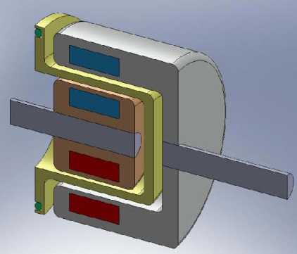
Les nouvelles pompes sont à accouplement magnétique. La transmission du mouvement de rotation s’opère donc sans contact direct entre l’arbre du moteur et celui de la pompe. Cette transmission s’opère au travers de la cloche d’étanchéité vue précédemment. Le schéma de principe ci-contre décrit ce mode de transmission.
Aimant menant
Moyeu moteur

Q3-5 : Sur l’image 3D ci-contre de l’accouplement magnétique
Remplir les bulles par : Aimants menants, Aimants menés.
Aimants menés

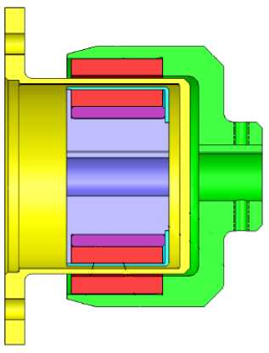
Cloche d’étanchéité
Q3-6 : Sur l’image 2D ci-contre de l’accouplement magnétique
Surligner en ROUGE le jeu radial entre les aimants et la cloche.
La caractéristique principale de l’accouplement magnétique est le couple transmissible exprimé en N . m
Q3-7 : Indiquer les unités du couple x
Q3-8 : Indiquer la grandeur exprimée x
Q3-9 : Sur le schéma de principe ci-contre, en tenant compte du sens de rotation du moyeu moteur, tracer :
Moyeu moteur
Moyeu moteur
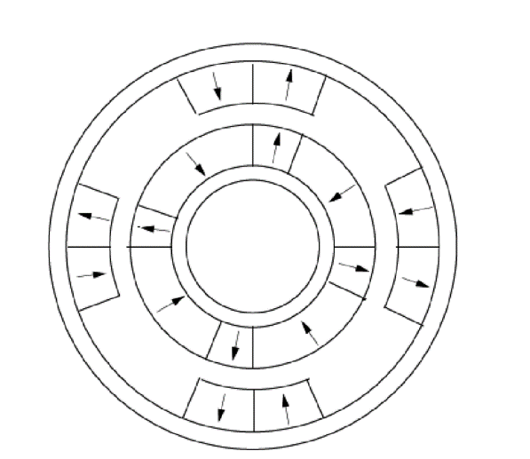- Au point A un vecteur force F (longueur 40 mm) ;
- Une cote indiquant la distance d ;
Q3-10 : Un freinage voire un blocage en rotation de l’arbre de pompe provoque-t-il une rupture de pièces avec ce principe de transmission ?
Oui X Non X
Justifier : ________________________________________________
________________________________________________________
Q3-11 : Citer les avantages de la transmission magnétique de la nouvelle motopompe (Voir DTR 8/22 Accouplement magnétique) :
____________________________________________________________________________

Q4 | Etude des étanchéités | DTR 7/22 à 9/22 | Temps conseillé : 10 min
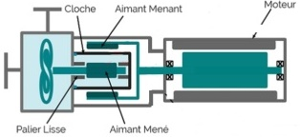
Les nouvelles motopompes sont conçues pour réduire au maximum les risques de fuites. Une cloche fixée au corps de pompe forme une enceinte étanche.

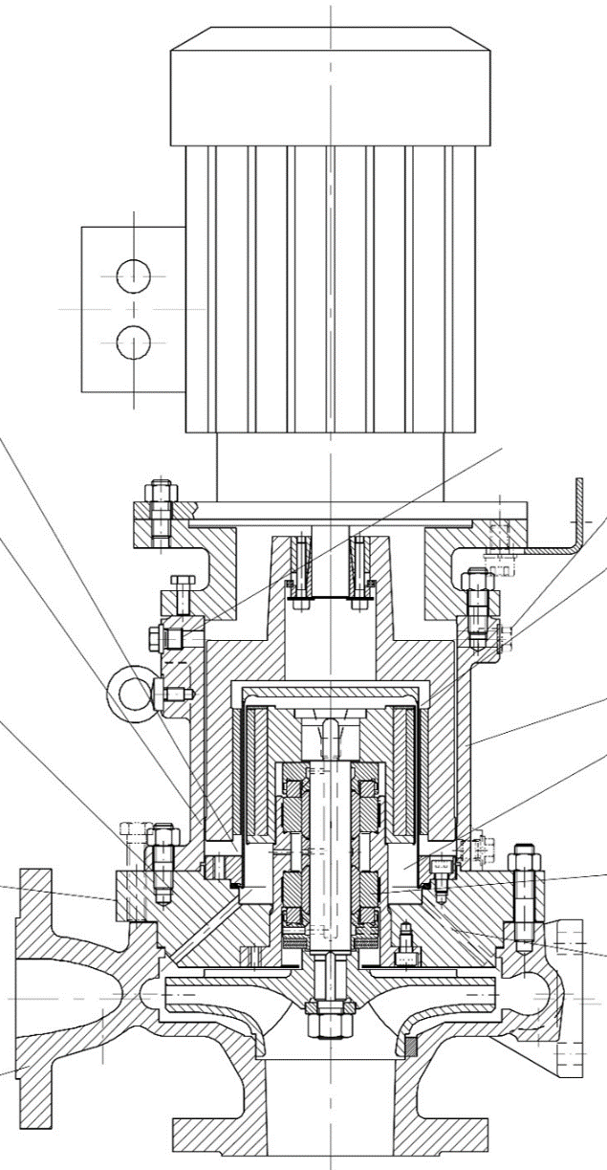
Q4-1 : Sur la vue en coupe :

- Colorier en VERT les aimants menants et menés ;

- Colorier en ROUGE la cloche qui sépare l’aimant menant de l’aimant mené et qui assure l’étanchéité ;

- Compléter le coloriage BLEU du fluide pompé ;

- Entourer les deux seuls joints d’étanchéité.

Q4-2 : Cocher le type d’étanchéité réalisé par ces deux joints : Statique X Dynamique X

Justifier : _______________________________________________________

Q4-3 : Décrire les avantages de l’étanchéité de la nouvelle motopompe

(Voir DTR 9/22 Avantages nouvelle motopompe / Etanchéité) :

_____________________________________________________________________________________________

Q5 | Etude du guidage en rotation | DTR 7/22 à 9/22 | Temps conseillé : 10 min
Le constructeur de la nouvelle motopompe annonce une lubrification et un refroidissement des paliers de guidage par le liquide pompé qui circule dans des canaux bien déterminé.
Q5-1 : Sur la vue en coupe ci-dessous, remplir les bulles avec les mots :
- Aspiration - Refoulement - Haute Pression - Basse Pression
Q5-2 : Sur la vue en coupe ci-dessous, compléter les 10 flèches (numérotées de 1 à 10) en indiquant le sens ( > ou < ) d’écoulement du fluide qui lubrifie et refroidit les paliers de guidage.

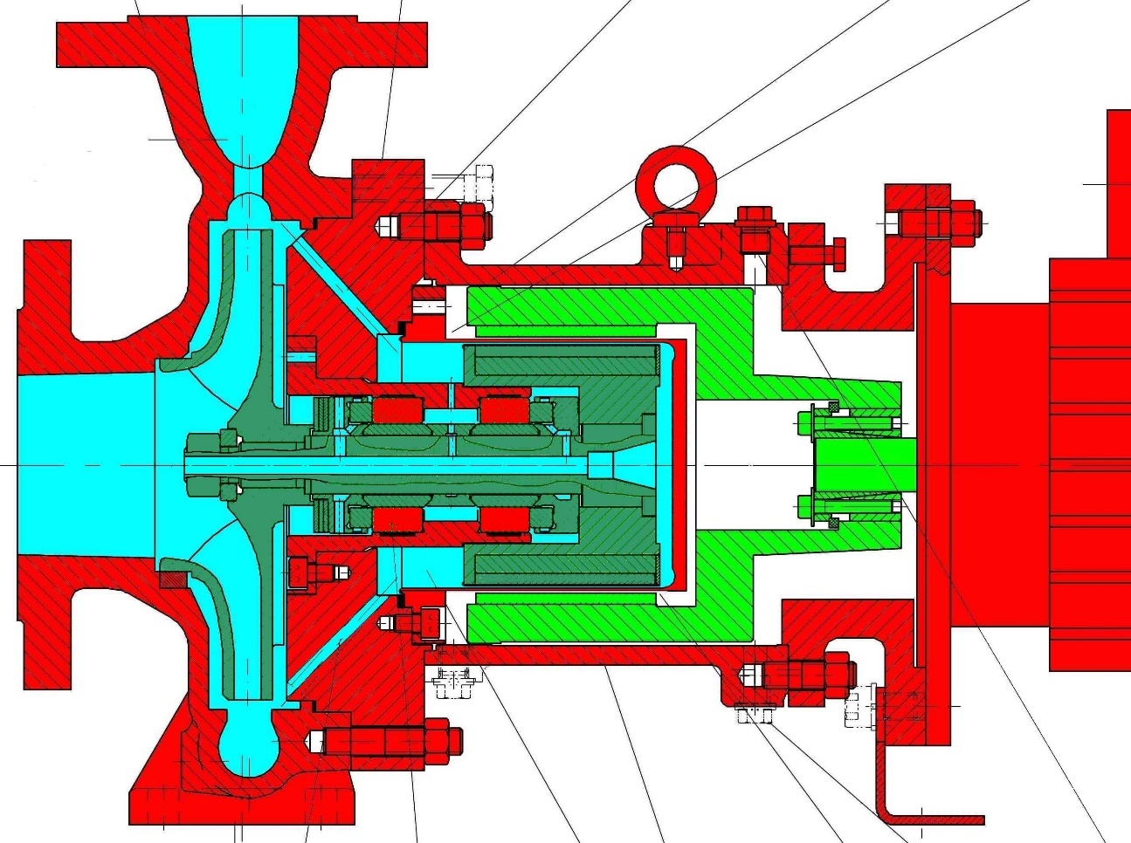

1

3
5

7
8
9
10

4
6

2

Q5-3 : Citer les avantages liés au guidage et à la lubrification du palier
(Voir DTR 9/22 Avantages nouvelle motopompe / Paliers (Rotor) :

_____________________________________________________________________________________________

Q6 | Etude de la compatibilité | DTR 7/22 à 9/22 | Temps conseillé : 20 min
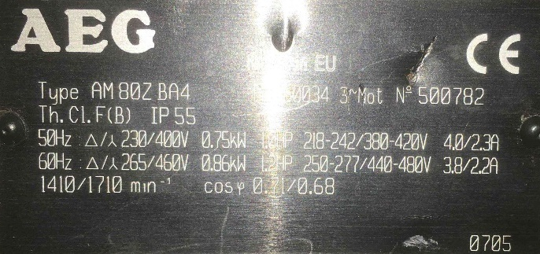
Q6-1 : Relever les caractéristiques suivantes du moteur sur la plaque signalétique ci-contre :
- Fréquence : _____ Tension : ________ Puissance : _______
- Vitesse de rotation : _________ tr/min ou tr.min⁻¹
- Indice de protection : __________
Q6-2 : Relever les caractéristiques suivantes de l’ancienne motopompe sur la page 4/22 du dossier technique :
- Débit Q maxi à 3000 trs/mins : ________ litres/min - ∅ tuyau d’aspiration : ______mm - ∅ tuyau de refoulement : ______ mm
Q6-3 : Considérant la vitesse de rotation du moteur à 1500 tr/min, calculer le débit maxi de l’ancienne motopompe :
____________________________________________________________________________________________
Q6-4 : Convertir le débit maxi en m³ / heure : _________________________________________________
Un configurateur de pompe est proposé sur le site internet du fabricant. Le « DTR 10/22 Ecran de sélection » montre la saisie des spécifications souhaitées pour vous proposer automatiquement des références de pompes remplissant vos besoins. Par exemple, la valeur du débit Q calculé à la question précédente est saisie dans le tableau.
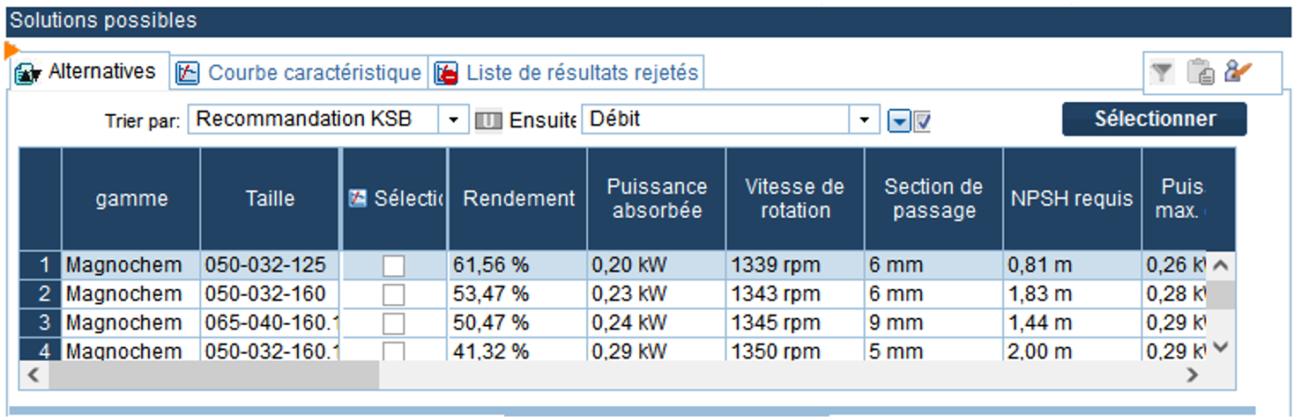
La copie d’écran ci-dessous montre la liste des pompes répondant à vos spécifications :

Q6-5 : Cocher la sélection offrant le meilleur rendement
Q6-6 : Identifier et noter :
- la taille de la sélection : - la puissance absorbée : - La vitesse de rotation :

Afin de s’assurer que la nouvelle motopompe est interchangeable avec l’ancienne sans modification, une comparaison dimensionnelle est nécessaire. Elle portera sur les liaisons motopompe / socle et motopompe / tuyaux représentées ci-dessous.
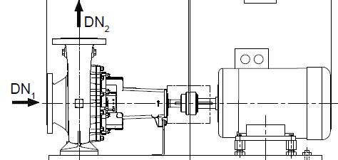

Nouvelle motopompe - Socle commun
Ancienne motopompe - Socle commun

Q6-7 : Sur chacun des dessins ci-dessus, entourer :
- En ROUGE les liaisons motopompe / socle - En BLEU les liaisons motopompe / tuyaux
Q6-8 : Compléter le tableau de comparaison dimensionnelle ci-dessous (Voir le DTR 11/22 Dimensions pompes)
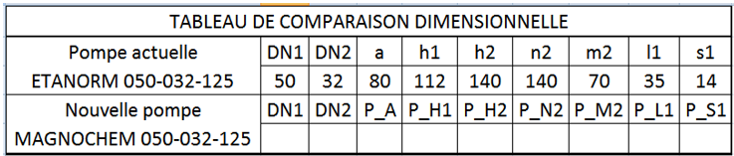

Q6-9 : Conclure sur l’interchangeabilité « parfaite » des deux types de motopompes (cocher la bonne réponse) :

Interchangeables X Non interchangeables X

Q7 | Surveillance à distance |  | Temps conseillé : 10 min
Les courbes ci-dessous représentent l’évolution d’un signal de vibrations détectée lors d’une dégradation du fonctionnement d’une motopompe.
Q7-1 : Remplir les bulles désignant les périodes :
- d’Arrêt de la pompe - d’Apparition des vibrations - de Fonctionnement dégradé - de Fonctionnement normal
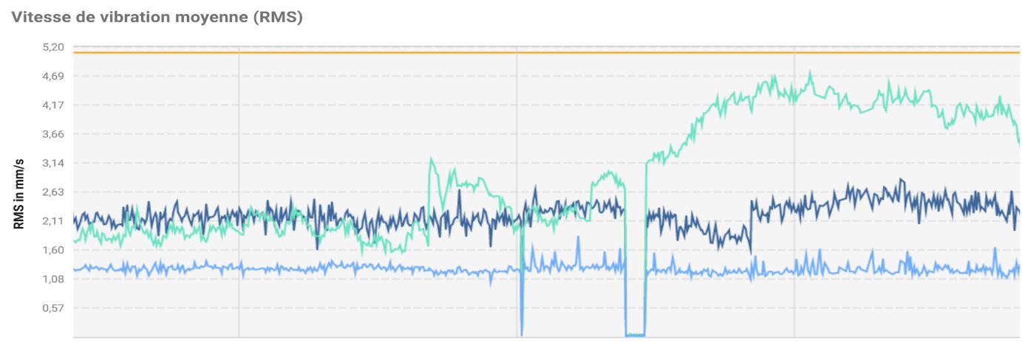
Temps

Le système de surveillance à distance est composé d’un bloc de capteurs et d’un bloc d’alimentation et d’émission des signaux. Les fonctions de chacun de ces blocs sont décrites dans le texte encadré ci-dessous.
Q7-2 : Donner les deux paramètres surveillés par le bloc capteur : ____________________________________
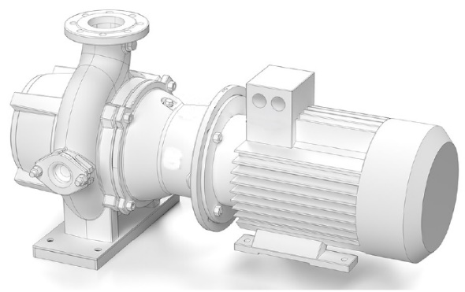
Q7-3 : Sur le dessin de la pompe ci-contre, proposer un positionnement (Petit rectangle ROUGE) du bloc de capteurs tel que préconisé ci-dessous
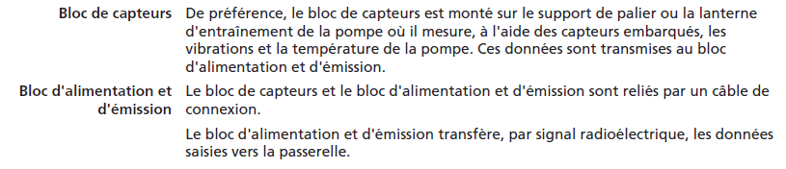

Lanterne d’entrainement

